[郑州大学第一附属医院&托马斯杰斐逊大学的论文被撤稿，因存在图像区域重叠，作者无法提供原始数据](https://mp.weixin.qq.com/s?__biz=Mzk1NzE0NTE5Mg==&mid=2247490159&idx=1&sn=487ad25b92df4ddfd8482d355c670b6a)

净研行动[净研行动](javascript:void(0);)2025-04-27 15:28:39浙江

**01**

**问题论文**

标题：Matrine protects neuro-axon from CNS inflammation-induced injury

期刊：Experimental and Molecular Pathology

单位：郑州大学第一附属医院&托马斯杰斐逊大学

发表时间：2015年1月7日

DOI: 10.1016/j.yexmp.2015.01.001

撤稿原因：图3A中存在图像区域可能重叠的问题，且图6A中也有类似区域。

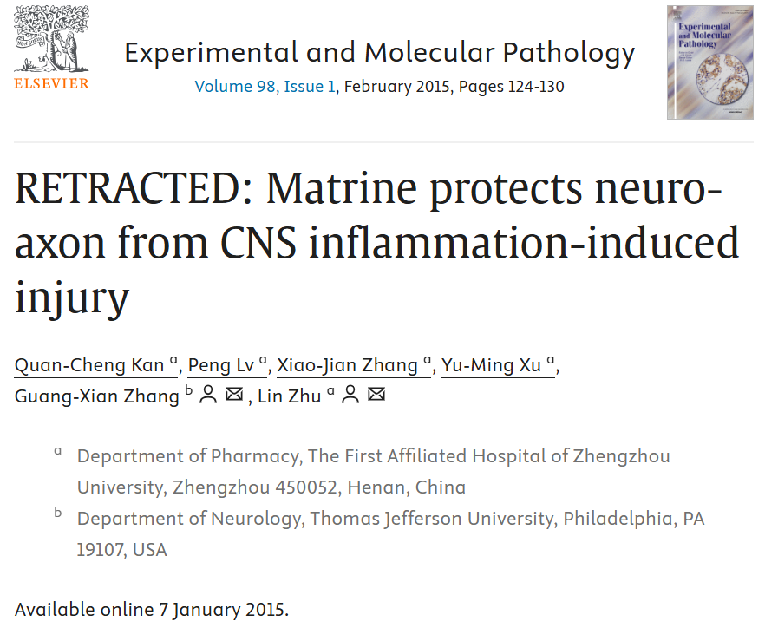

本研究获河南省科技发展计划（项目编号：201202011）资助。

**02**

**具体说明**

① 图3A，图中两幅分别展示不同实验结果的子图存在内容重叠。

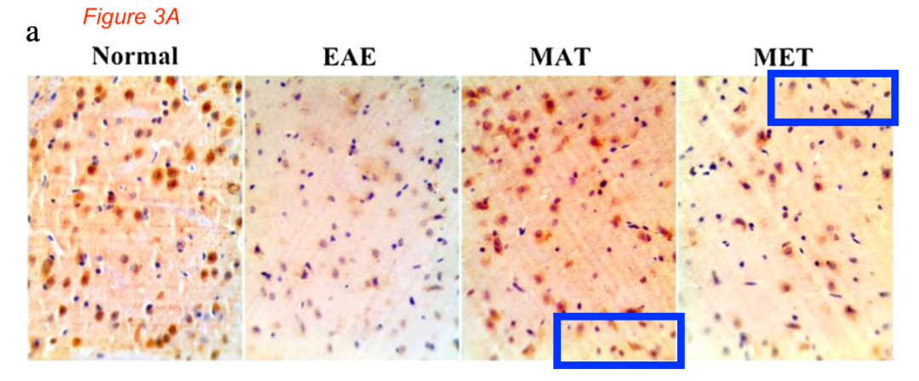

② 关于图6A的质疑：图中同色方框标注的区域疑似存在图像重复。为更清晰呈现背景细节，已对原图进行亮度调整。

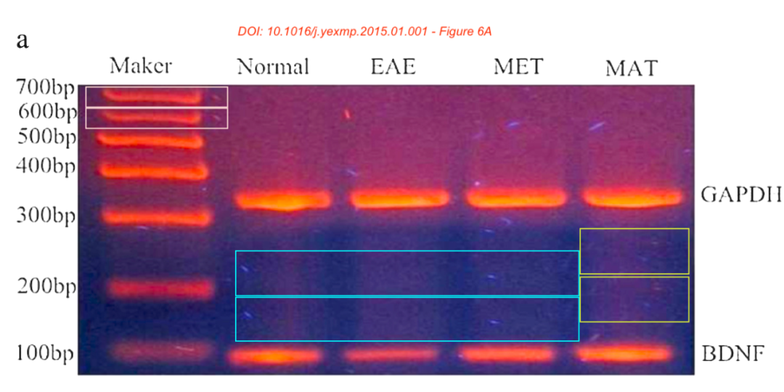

**03**

**处理结果**

应编辑团队的要求，本文已被撤稿。Elisabeth M Bik博士在PubPeer网站上提出质疑，指出图3A中存在图像区域可能重叠的问题，且图6A中也有类似区域。依据出版伦理委员会（COPE）针对已发表论文相关质疑的调查政策，出版方与编辑判定所提质疑合理，这些质疑可能表明图像存在未申报的修改情况。

编辑团队与作者取得联系后，作者承认图3A存在无意失误，并表示愿意提供重复实验数据。然而，对于图6A存在的质疑，作者并不认同。当要求作者提供这两幅图的原始未处理数据时，作者回复称，由于2021年发生的一场自然灾害，原始未处理数据已无法获取。

经慎重考虑，编辑团队认定，对于图像完整性的信任已然丧失，因此决定撤稿。对于未能在投稿与审稿过程中发现这些问题，我们向《Experimental and Molecular Pathology》的读者致歉。

**参考信息**

https://www.sciencedirect.com/science/article/pii/S0014480015000039?via%3Dihub

提供线索或对推文存在疑义，请联系邮箱：jxscuijian@163.com





**微信搜一搜**



 净研行动